ثانوية مفدي زكرياء السنة الدراسية :2025-2026
المستوى : السنة الثالثة علوم تجريبية المدة : 4 سا و نصف
امتحان البكالوريا التجريبي في مادة علوم الطبيعة و الحياة
على المترشح اختيار احد الموضوعين التاليين
الموضوع الأول(الصفحات5 ،4،1,2,3)
التمرين الأول (05 ن):
تتطلب الوظائف الحيوية المختلفة كالتقلص العضلي صرف طاقة في شكل ATP التي ينبغي أن تجدد باستمرار، حيث أثبتت الدراسات أن بعض حالات الوهن العضلي ناتجة عن ضعف تجديد ATP ويرافق ذلك ارتفاع تركيز حمض اللبن في الدم والشعور بالتعب الشديد، ولعلاج المرض يستعمل الأطباء دواء مكون من مادتي Ascorbate و Menadione الذي أثبت فعاليته في علاج هذه الحالة من الوهن العضلي. توضح الوثيقة مراحل هدم الغلوكوز على مستوى الخلايا العضلية السليمة في وجود O2 وفي غيابه (مسلكين هوائي و لا هوائي)
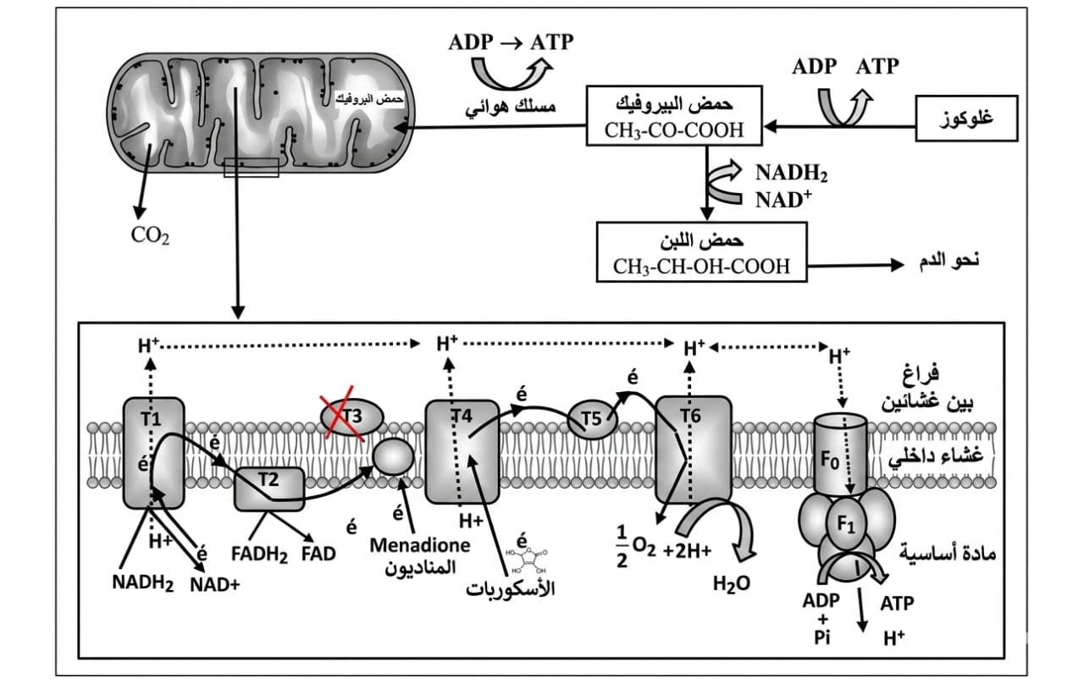
- 1- اختر من بين المقترحات العبارة أو العبارات الصحيحة:
1 - يحتوي الغشاء الداخلي للميتوكوندريا على إنزيمات:  * a- نازعة للكربوكسيل فقط.  * b- نازعة للهيدروجين فقط.  * c- نازعة للهيدروجين ونازعة للكربوكسيل. | 2- المستقبل النهائي للإلكترونات والبروتونات أثناء الفسفرة التأكسدية:  H2O -a  O2 -b  CO2 -c
-3 سبب اختلاف عدد جزيئات ATP الناتج عن أكسدة النواقل NADH,H⁺ و FADH2:  -a اختلاف قيمة الطاقة المحررة عن كل منهما.  - b اختلاف كمون الأكسدة والإرجاع لكل منهما.  - c اختلاف عدد المضخات عند أكسدة كل منهما. | 4- ينتج عن أكسدة NADH,H+ و FADH2 أثناء الفسفرة التأكسدية:  30 ATP -a  34 ATP -b  38 ATP- c
-2 اشرح في نص علمي سبب مرض الوهن العضلي، مبرزا كيف يساهم الدواء المستعمل في علاج هذه الحالة من الوهن العضلي، انطلاقا من الوثيقة ومكتسباتك. (تهيكل الإجابة بمقدمة، عرض وخاتمة).
التمرين الثاني (07 ن):
يعد البولي إيثيلين (Polyéthylene) يرمز له ((PE من أصعب أنواع البلاستيك تحللاً بسبب استقرار روابطه الكربونية (C-C) اكتشف العلماء إنزيمات في لعاب دودة الشمع (Galleria mellonella) قادرة على تفكيكه في ظروف حيوية C°25 ، لكن لغرض الاستغلال الصناعي وتطبيقه في مفاعلات ضخمة، يحتاج المهندسون لرفع درجة الحرارة لتسريع التفاعل، وهو ما يؤدي إلى تراجع مردود الإنزيمات الطبيعية. يهدف هذا التمرين إلى إيجاد حلول تقنية لرفع كفاءة النشاط الإنزيمي في الظروف الصناعية القاسية.
الجزء الأول:
تُفرز دودة الشمع إنزيماً يسمى "Demetra" يقوم بأكسدة سلاسل البولي إيثيلين (PE) وتفكيكها. تُقدم الوثيقة (1) تفاصيل حول هذا النشاط ،الشكل (أ): يمثل آلية تأثير الإنزيم Demetra على سلاسل البولي إيثيلين(PE) مع مظهر مجهري لسطح قطعة بلاستيك (PE ) قبل وبعد المعالجة بلعاب دودة الشمع (Galleria mellonella), أما الشكل (ب): يوضح أعمدة بيانية لكفاءة نشاط إنزيم Demetra (نسبة تحلل البولي إيثيلين %) خلال 4 ساعات في درجات حرارة مختلفة, كما يظهر الشكل (ج) : بنية الإنزيم Demetra عند درجة حرارة عالية 60C° .
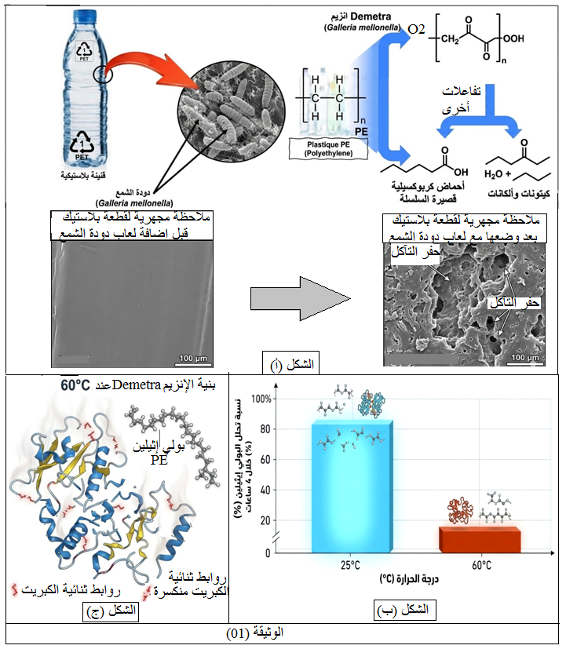
- 1. باستغلال الوثيقة (1) وضح العلاقة بين بنية الانزيم Demetra و كفاءته في تفكيك البلاستيك مبرزا العائق الذي يحول دون استغلاله في المجال الصناعي .
الجزء الثاني:
لتحسين مردود الإنزيم، اتجهت الأبحاث نحو مسارين: الأول هو إضافة مواد كيميائية محفزة، والثاني هو التعديل الوراثي للإنزيم لإنتاج نسخة طافرة (Demetra-M) أكثر استقراراً. تُظهر الوثيقة (2) نتائج هذه الأبحاث: الشكل (أ): يمثل بنية الموقع الفعال لإنزيم Demetra العادي والإنزيم الطافر. بينما الشكل (ب): جدول يقارن بين عدد الروابط الكيميائية (الهيدروجينية والجسور الكبريتية) المسؤولة عن ثبات البنية الفراغية في النسختين للإنزيم الطافر و العادي ، مع قياس النشاط الإنزيمي في وجود المادة المحفزة و المسافة بين جذور الحمضين الأمينين للموقع الفعال Phe 120 و Gly318 . كما يظهر الشكل (ج) بنية الإنزيم العادي في وجود المادة المحفزة للإنزيم .
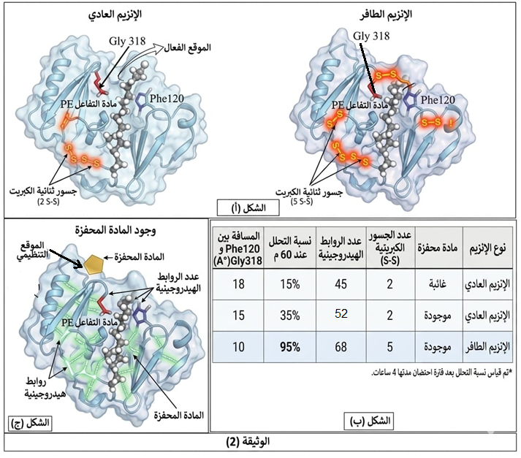
1. - باستغلالك لمعطيات الوثيقة (2) ناقش الحلول المقترحة لتحسين المردود الصناعي للإنزيم مبرزا كيف سمح التعديل الوراثي جعل الإنزيم أكثر استقرارا و أكثر فعالية.
2. – اقترح عوامل أخرى يمكن ضبطها داخل المفاعلات الصناعية تضمن كفاءة الإنزيم.

التمرين الثالث (08 ن) :
تلعب المبلّغات الكيميائية دوراً محورياً في تنظيم نشاط الجهاز العصبي المركزي وتوازن الوظائف الحيوية مثل النوم واليقظة. تفرز عصبونات محددة مبلّغاً عصبياً يسمى الأدينوزين (Adenosine) ، والذي يتراكم تدريجياً خلال ساعات الاستيقاظ، مما يؤدي إلى الشعور المتزايد بالنعاس والتعب لتشجيع النوم . تعتبر القهوة والمشروبات الغازية مصادر رئيسية لمادة الكافيين، التي يستخدمها الناس في جميع أنحاء العالم كمادة منشطة للحفاظ على اليقظة ومكافحة التعب. ومع ذلك، قد تؤدي أنماط الاستهلاك المكثفة والمزمنة إلى اضطرابات وظيفية في الجهاز العصبي، صداع وتغيرات في المزاج، والتبعية (الإدمان ). بهدف دراسة آلية تأثير الكافيين على النشاط العصبي الدماغي نقترح الدراسة التالية
الجزء الأول:
لتقصي تأثير الكافيين على النشاط الدماغي، إليك الوثيقة 01 الشكل (أ) يظهر صوراً لمستوى النشاط العصبي العام في مناطق الدماغ تحت ثلاث ظروف مختلفة لشخص متطوع. كما يوضح الشكل (ب) تطور كمية الأدينوزين المتواجد في الحويصلات المشبكية للعصبونات القبل مشبكية عصبون (A) خلال 24 ساعة.
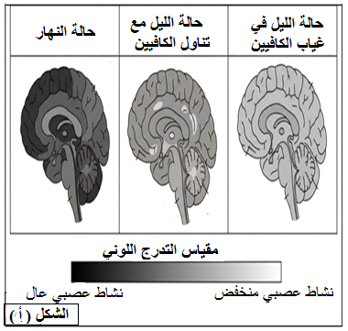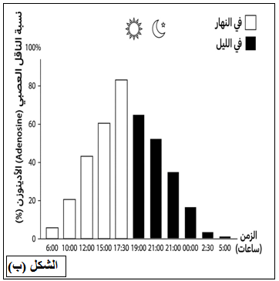

الوثيقة (1)

- اقترح فرضية توضح فيها طريقة تأثير الكافيين على عمل العصبونات المساهمة في نشاط الدماغي.
الجزء الثاني: بهدف اختبار صحة الفرضية المقترحة وفهم الآلية الجزيئية الدقيقة لتأثير الكافيين ، نستخدم البيانات التجريبية التالية: الشكل (أ) من الوثيقة (2) يوضح نشاط إنزيم الكيناز البروتيني (Kinase Protein) في عصبونات الدماغ بعد المشبكية عبر الزمن في وجود و غياب الكافيين . أما الشكل (ب) يمثل نسبة فسفرة حمض Asp في شروط تجريبية و قياس التيارات الداخلية لشوارد الكالسيوم Ca+ على مستوى العصبون B.
ملاحظة هامة: تم اكتشاف أن حمض الأسبارتيك (Asp) يقع في نهاية السلسلة الببتيدية لأحد تحت الوحدات الوظيفية المشكلة لقناة الكالسيوم في العصبون (B).
الوثيقة (3) الشكل (أ) : يوضح الآلية الجزيئية على مستوى المشبك الذي يستخدم الأدينوزين كمبلّغ في وجود و غياب الكافيين, الشكل (ب) منها عبارة عن جدول لبيانات مشبكية لعصبونات A و B تحت ظروف مختلفة (في الليل بوجود وغياب الكافيين) .
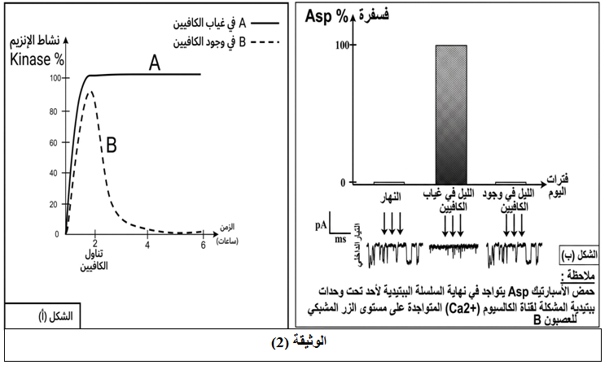

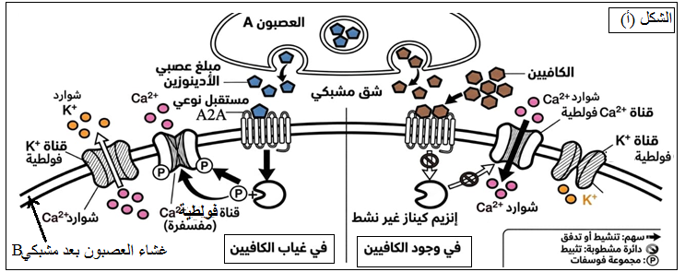
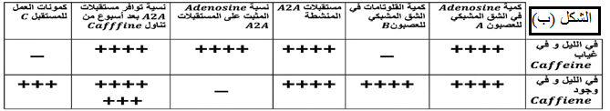

الوثيقة (3)

1- باستغلال الوثيقة (02) و (03) و معارفك اشرح آلية تأثير الكافيين على نشاط عصبونات الدماغ ما يسمح لك بالمصادقة على الفرضية المقترحة سابقا .
- باستناد إلى ما توصلت أليه من الدراسة، فسّر ظاهرة التحمل والتبعية فيضطر الشخص لزيادة جرعة الكافيين تدريجياً للحصول على نفس مستوى اليقظة
الجزء الثالث : وضح بمخطط (رسم تخطيطي وظيفي) آلية عمل العصبونات الدماغية A , B و C في الليل في وجود و غياب Caffeine .
الموضوع الثاني(الصفحات(6،7،8،9،10،11)
التمرين الأول (05 ن):
تتوقف الخصائص الوظيفية للبروتينات على بنيتها الفراغية التي تحددها الروابط الكيميائية الناشئة بين أحماض أمينية محددة، غير أن حدوث طفرات وراثية قد يؤدي إلى ظهور رامزات توقف مبكرة، مما ينتج عنه بروتينات غير وظيفية تؤدي لظهور اختلالات صحية.
يستعرض الشكل (أ) من الوثيقة التالية آليات التعبير المورثي في الحالة الطبيعية، بينما يمثل الشكل (ب) نماذج لبروتينات وظيفية مختلفة.
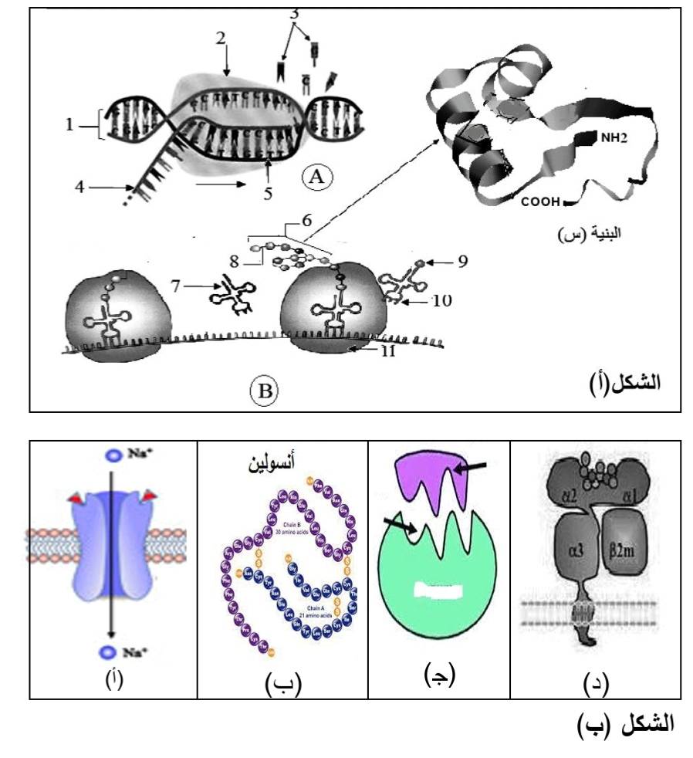
- سمّ البيانات المرقمة من 1 إلى 11، وحدد بدقة دور العنصرين (4) و (10) في ضمان سلامة التعبير المورثي.
- يؤدي استبدال قاعدة واحدة في الرامزة رقم 20 من ARNm المورثة المسؤولة عن بناء السلسلة (أ) من بروتين الإنسولين (الشكل ب) إلى تحولها من رامزة تشفر لحمض أميني إلى الرامزة (UAG).
- بين في نص علمي مهيكل ومنظم كيف يؤدي ظهور هذه الرامزة (رامزة التوقف) إلى فقدان البروتين لوظيفته الحيوية، مبرزاً تأثير ذلك على المستويات البنيوية الممثلة في الوثيقة الشكل (ب).

التمرين الثاني: (07 ن)
يسمح التعضي العام للنبات الأخضر وتركيبه الكيموحيوي بدخول طاقة الفوتونات الضوئية إلى عالمنا الحي، وهو ما يمكنه من تحويل هذه الطاقة وفق سلسلة من التفاعلات تؤمن تركيب مادته العضوية وبالتالي ضمان نموه. تمثل النفايات الطبية أحد الملوثات البيئية التي قد يمتد أثرها إلى الإضرار بالمحاصيل الزراعية من خلال إعاقتها لسيرورة إحدى مراحل التحول الطاقوي والتقليل من وتيرة نمو النباتات.
الجزء الأول:
الـ Heparin هو جزيء متعدد سكاكر ويمثل أحد المركبات التي يمكن أن نميزها في النفايات الطبية استناداً إلى أثره العلاجي المانع لتخثر الدم حيث يستخدم على نطاق واسع في العمليات الجراحية.
تمثل الوثيقة (1) تطور تركيز O₂ ضمن وسط يتضمن معلق من التيلاكويدات المعزولة إلى جانب ميتوكوندريات، تمت الدراسة ضمن شروط تجريبية متغيرة (ضوء أو ظلام وإضافة تراكيز محدودة من مستقبل اصطناعي للإلكترونات متمثل في فيروسيانور البوتاسيوم ⁺Fe³ خلال أزمنة مختلفة) حيث:
³⁺ Fe: يمثل الحالة المؤكسدة للمستقبل الاصطناعي.
²⁺ Fe: يمثل الحالة المرجعة للمستقبل الاصطناعي.
تمثل الوثيقة (2) معطيات تجريبية ونتائجها تمت على أجزاء مختلفة من الصانعات الخضراء (صانعات خضراء كاملة، تيلاكويدات معزولة، ومكونات الستروما) في غياب وفي وجود مركب Heparin.
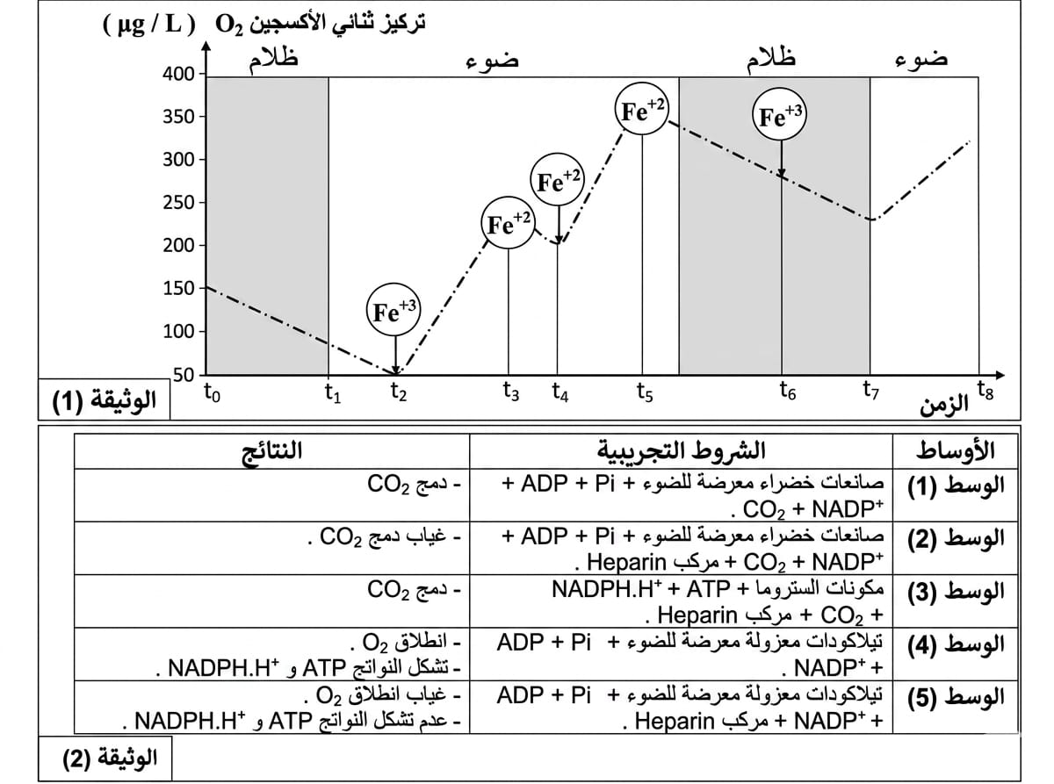
1- بالاستعانة بمعطيات الوثيقة (1) أثبت أن:
أ) الضوء لوحده غير كافٍ لنشاط التيلاكويد وانطلاق الأكسجين.
ب) العنصر⁺ Fe³ (المستقبل الاصطناعي) لوحده غير كافٍ لنشاط التيلاكويد وانطلاق الأكسجين.
جـ) يؤدي نفاذ العنصر ³⁺ Fe إلى توقف نشاط التحلل الضوئي لـ H₂O.
2- حلل نتائج الوثيقة (2).
الجزء الثاني:
قصد التوصل إلى طريقة تأثير مركب Heparin على إحدى الآليات البيوكيميائية للتحول الطاقوي المدروس نقدم الدراسة التالية:
تمت متابعة تطور تركيز ثنائي الأكسجين O2 في وسط يتضمن تيلاكويدات معزولة و Pi و ADP مع إضافة تراكيز محدودة من المستقبل الطبيعي ⁺NADP وكذا المستقبل الاصطناعي ⁺Fe³ ضمن شروط تجريبية متغيرة حيث توافق المستويات R فترات إرجاع المستقبل. نتائج الدراسة ممثلة في الوثيقة (3-أ).
حضنت تيلاكويدات معزولة ضمن وسط يتضمن NADP+ و ADP و Pi مع إضافة مركب Heparin مشع، حيث تم لاحقاً متابعة مستوى تمركز الإشعاع عن طريق تقنية التصوير الإشعاعي الذاتي. نتائج الدراسة ممثلة في الوثيقة (3-ب). الوثيقة (3-ج) تمثل نمذجة جزيئية لبعض المعقدات الانزيمية في غياب و في وجود مركب Heparin .
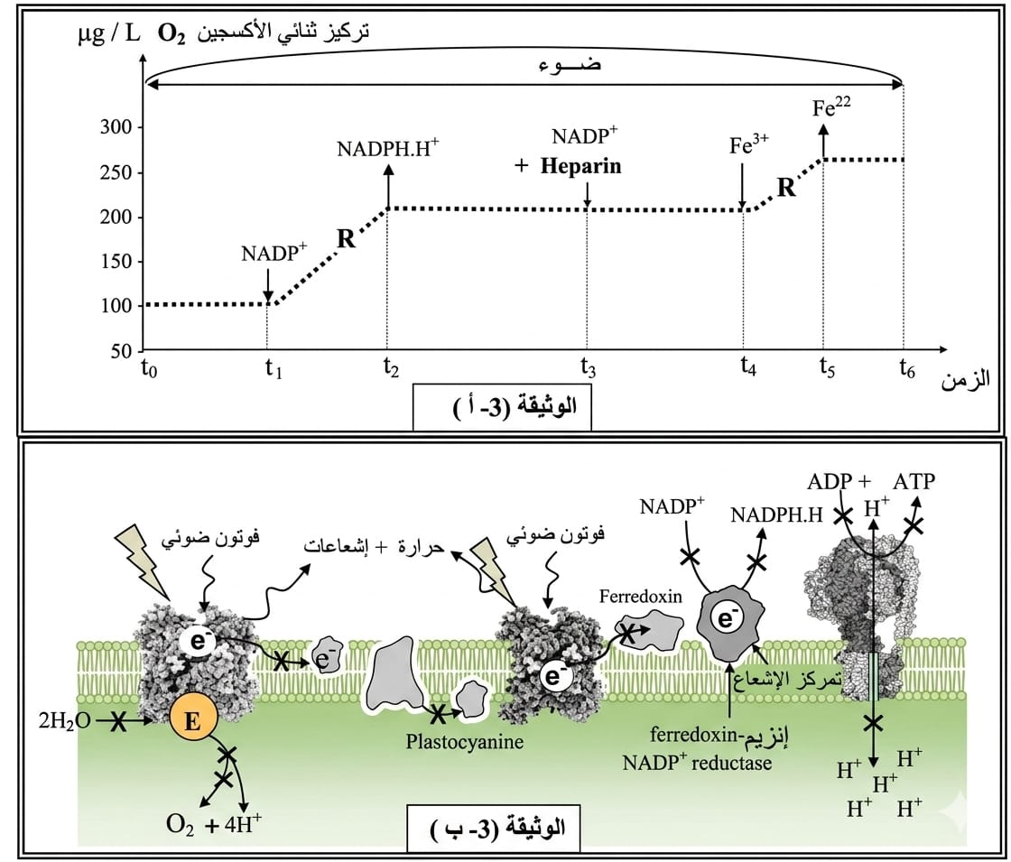
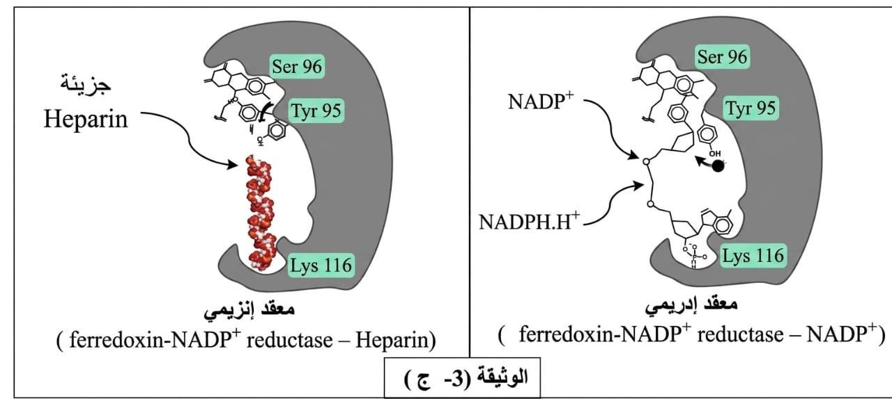
- إشرح كيف تساهم النفايات الطبية (مثال: مركب الـ Heparin) في الإضرار بالمحاصيل الزراعية من خلال إعاقتها لسيرورة التحول الطاقوي المدروس وبالتالي التقليل من وتيرة نمو النباتات (يطلب تدعيم الإجابة بمعادلات كيميائية).
- إقترح حلولاً عقلانية لتجنب تأثير النفايات الطبية على نمو النباتات.
التمرين الثالث(08) :
تعتمد الخلايا السرطانية في إفلاتها المناعي على تثبيط نشاط الخلايا اللمفاوية التائية السامة (LTc) أو استنزافها. لجأ الطب الحديث إلى هندسة خلايا مناعية اصطناعية يتم حقنها للمصاب تُعرف بـ CAR-T، وهي خلايا LT تُعدل وراثياً لتصبح أكثر دقة في رصد الورم. غير أن الاستخدام السريري لهذه التقنية واجه مشكلة "الاستنزاف الخلوي" (فقدان الكفاءة) نتيجة التحفيز المتكرر لها، مما استوجب تطوير جيل جديد يسمى DROP-CAR يتم التحكم في نشاطه بواسطة دواء Venetoclax. لمقارنة كفاءة الجهاز المناعي الطبيعي والاصطناعي ضد الخلايا السرطانية إليك الدراسة التالية .
الجزء الأول:
حتى يتم تحديد سبب عدم فعالية CAR-T الخلايا المعدلة وراثيا نتيجة تحفيزها المتكرر أثناء القضاء على الخلايا السرطانية إليك الوثيقة (1) حيث : يظهر الشكل (أ) مقارنة بين بنية وآلية تعرف الخلية LTc العادية والخلية المعدلة LT- CAR على الخلية المصابة ، الشكل (ب): يمثل تطور عدد الخلايا السرطانية ، عدد خلايا CAR-T النشطة و كمية بروتين التعب يدعى PD-1 عند شخص مصاب بالسرطان . بينما يظهر الشكل (ج) آلية ظهور بروتين التعب (PD-1 ) لدى الخلايا LT-CAR أثناء استعمالها لفترة طويلة من العلاج .
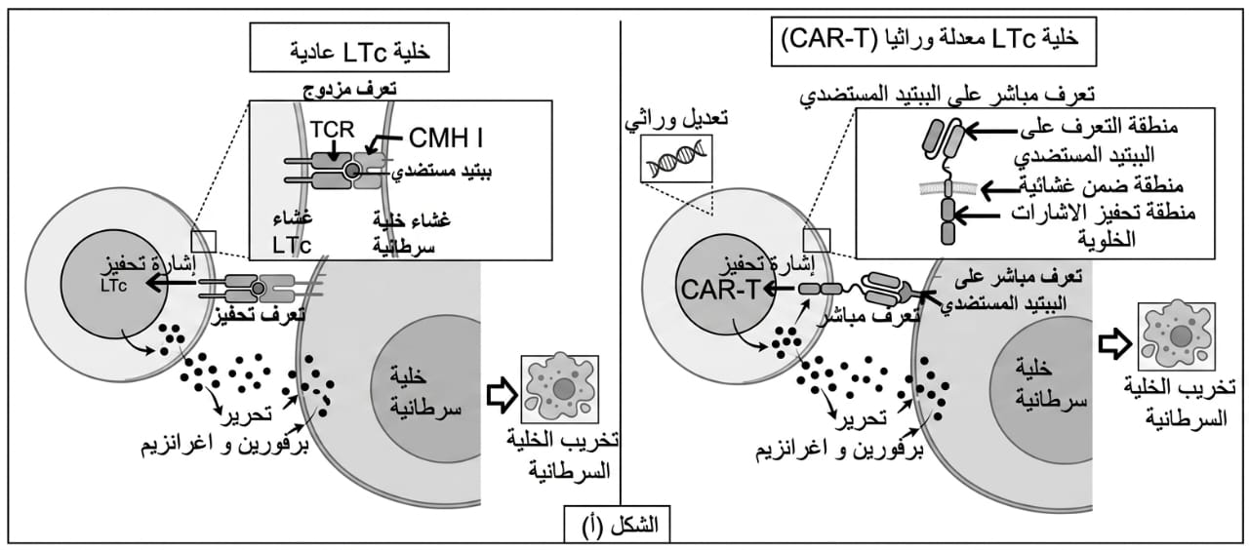
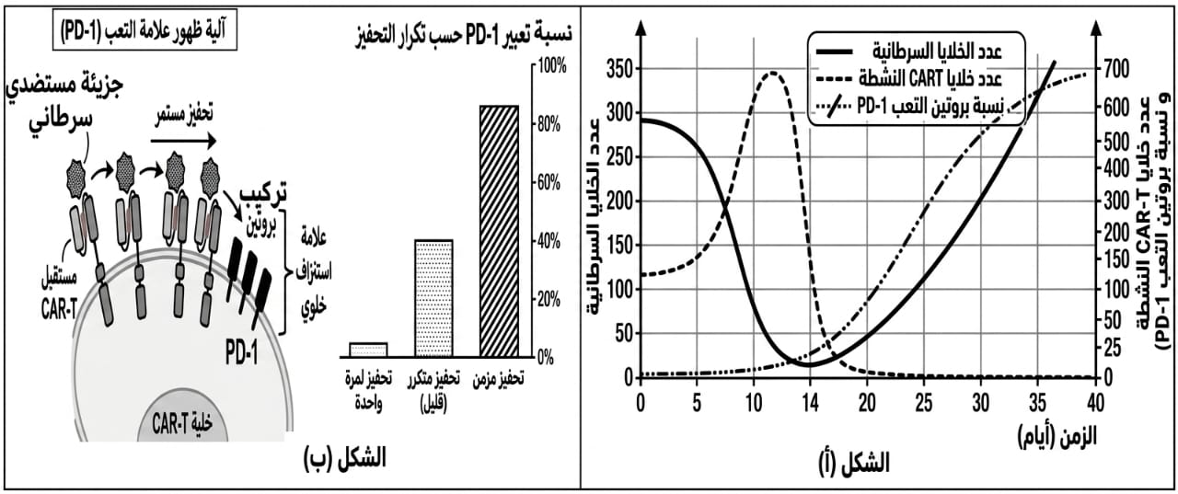

الوثيقة (1)
- ابرز المشكلة التي تحول دون القضاء النهائي على السرطان ثم اقترح فرضية بخصوص كيفية إطالة عمر و فعالية الخلايا LTcar.
الجزء الثاني:
لحل مشكلة "تعب" الخلايا LT-CAR ، قام الباحثون بهندسة مستقبل DROP-CAR. إليك الوثيقة (2) حيث :
يظهر الشكل (أ) بنية و آلية عمل مستقبل DROP-CAR في غياب الدواء Venetoclax و وجوده ، بينما الشكل (ب): يمثل الطريقة العلاجية بدواء Venetoclax المتبعة للتأثير على تركيب بروتين التعب ( PD-1) .
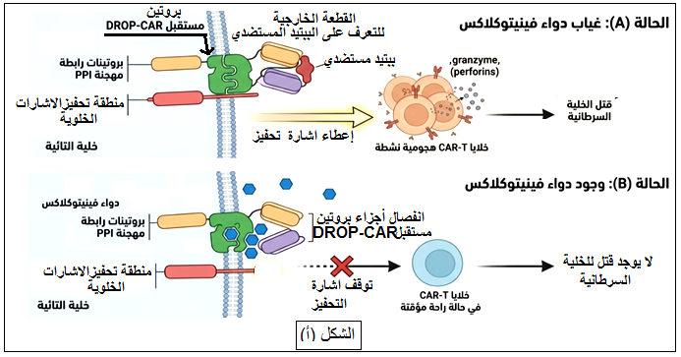
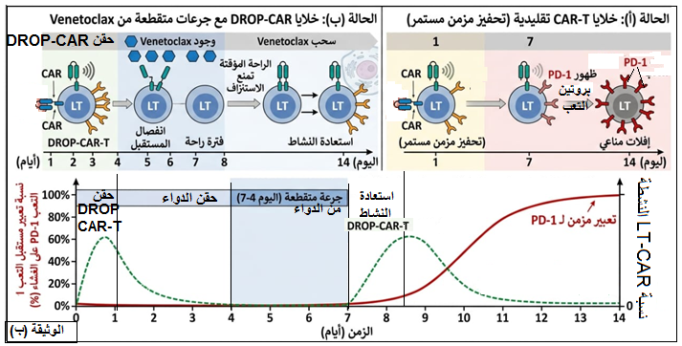
- وضح كيف تسمح فترات الراحة المؤقتة برفع كفاءة العلاج المناعي و منع الإفلات المناعي للسرطان و صادق على صحة الفرضية .
الجزء الثالث:بناءً على ما توصلت إليه ومعلوماتك، أنجز مخططاً تحصيلياً يوضح كيف يساهم التكامل بين "الهندسة الوراثية" و"التحكم الدوائي" في تحويل خلايا LTcar من حالة "الاستنزاف" إلى حالة "الكفاءة العالية" لضمان القضاء على الورم .

انتهى

النقطة | التصحيح
1  0,5  3  0.5 | الموضوع الأول  التمرين الأول(05 ن)  - اختيار المقترحات الصحيحة:  - b 2 - b 3-a-b-c 4-b  2- النص العلمي:  مقدمة:  يتطلب النشاط العضلي تجديداً مستمراً للطاقة في شكل ATP عبر مسلكي التنفس أو التخمر. إلا أن بعض الاختلالات الوظيفية على مستوى الميتوكوندريا تؤدي إلى حالة "الوهن العضلي". فما هو السبب العلمي لهذا الوهن؟ وكيف يساهم دواء (Ascorbate و Menadione) في علاجه؟  العرض:  يعتبر النشاط العضلي من أهم الوظائف الحيوية التي تحتاج إلى كميات كبيرة من الطاقة القابلة للاستعمال (ATP)، والتي يتم الحصول عليها عن طريق الأكسدة الخلوية لمادة الأيض (الغلوكوز) وفق آليتي التنفس والتخمر اللبني.  * يتعرض الغلوكوز للتحلل السكري على مستوى الهيولى، لينتج عنه حمض البيروفيك ونواقل مرجعة NADH,H+ وطاقة، وفق المعادلة التالية:  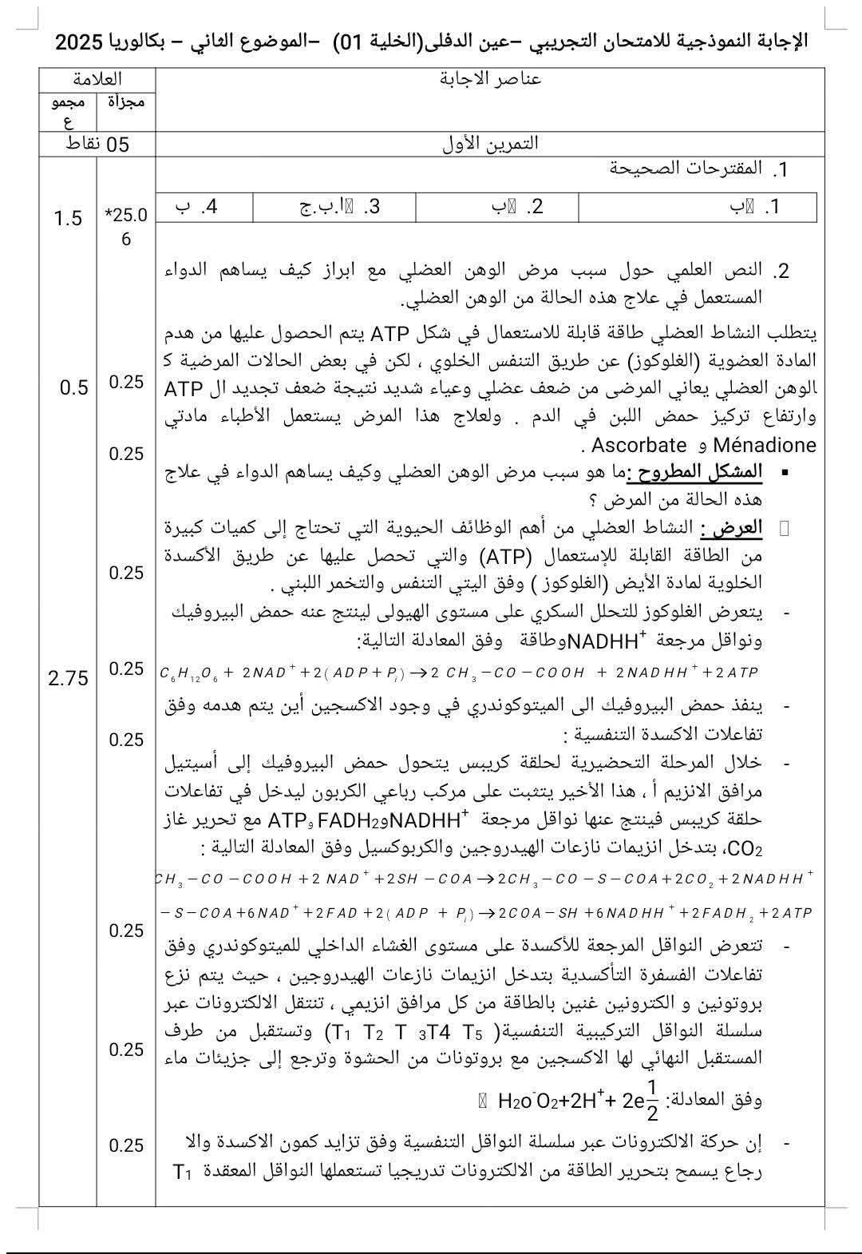  * ينفذ حمض البيروفيك إلى الميتوكوندريا في وجود الأكسجين حيث يتم هدمه وفق تفاعلات الأكسدة التنفسية:  * خلال المرحلة التحضيرية لحلقة كريبس، يتحول حمض البيروفيك إلى أسيتيل مرافق الإنزيم أ (Acetyl-CoA).  * يثبت الأخير على مركب رباعي الكربون ليدخل في تفاعلات حلقة كريبس، فينتج عنها نواقل مرجعة NADH,H+ و FADH2 و ATP مع تحرير غاز CO2 بتدخل إنزيمات نزع الهيدروجين والكربوكسيل وفق المعادلات التالية:    * تتعرض النواقل المرجعة للأكسدة على مستوى الغشاء الداخلي للميتوكوندريا وفق تفاعلات الفسفرة التأكسدية بتدخل إنزيمات نزعات الهيدروجين، حيث يتم نزع بروتونين وإلكترونين غنيين بالطاقة من كل مرافق إنزيمي.  * تنتقل الإلكترونات عبر سلسلة النواقل البروتينية التنفسية (T1, T2, T3, T4, T5) وتستقبل من طرف المستقبل النهائي لها وهو الأكسجين (O2) مع بروتونات من الحشوة، لتُرجع إلى جزيئات ماء وفق المعادلة:    * إن حركة الإلكترونات عبر سلسلة النواقل التنفسية وفق تزايد كمون الأكسدة والإرجاع تسمح بتحرير الطاقة من الإلكترونات تدريجياً، والتي تستعملها النواقل المعقدة (T1, T3, T4) (بقية النص غير ظاهرة في الصورة، لكنها تتعلق عادة بضخ البروتونات وتشكيل التدرج الذي يسمح للكرية المذنبة بإنتاج ATP).  * تساهم النواقل T1 و T3 و T5 في ضخ البروتونات من الحشوة إلى الفراغ بين الغشائين متسببة في خلق تدرج في التركيز.  * البروتونات المتراكمة في الفراغ بين الغشائين تنتقل حسب تدرج التركيز في شكل سيل عبر الجزء F0 لإنزيم الـ ATP سنتاز محفزة الجزء F1 على فسفرة الـ ADPإلى ATP وفق التفاعل التالي: ADP + Pi ATP. حيث ينتج عن أكسدة هذه النواقل المرجعة حصيلة طاقوية معتبرة تقدر بـ 34 جزيئة ATP تلبي حاجة هذه العضلة أثناء نشاطها، وفق المعادلة التالية:  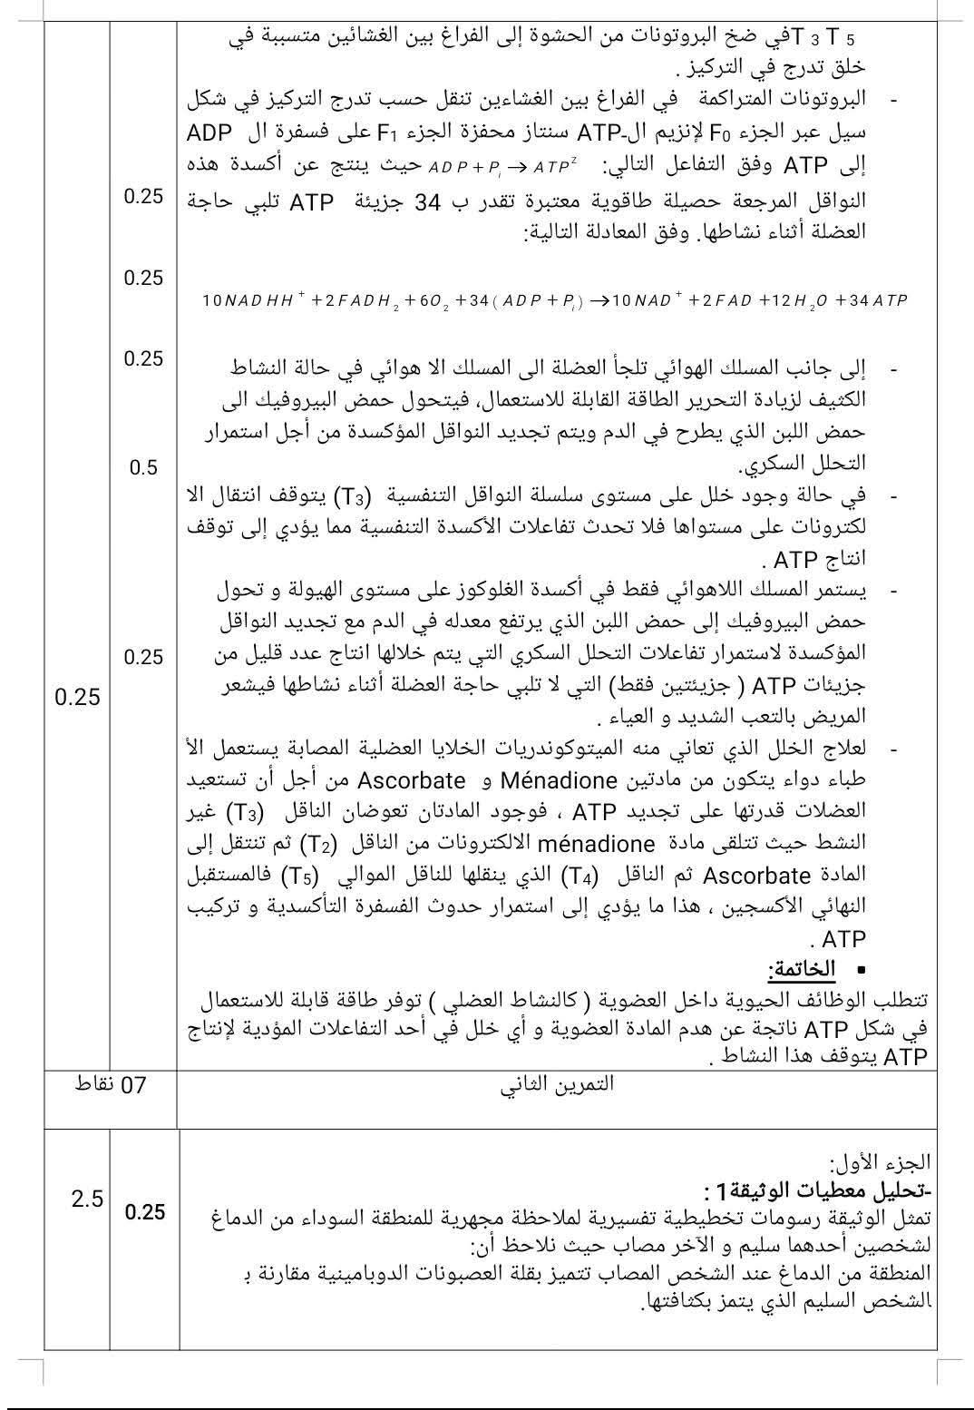  * إلى جانب المسلك الهوائي، تلجأ العضلة إلى المسلك اللاهوائي في حالة النشاط الكثيف لزيادة التحرير الطاقوي القابل للاستعمال، فيتحول حمض البيروفيك إلى حمض اللبن الذي يطرح في الدم ويتم تجديد النواقل المؤكسدة من أجل استمرار التحلل السكري.  * في حالة وجود خلل على مستوى سلسلة النواقل التنفسية (T3)، يتوقف انتقال الإلكترونات على مستواها فلا تحدث تفاعلات الأكسدة التنفسية مما يؤدي إلى توقف إنتاج ATP.  * يستمر المسلك اللاهوائي فقط في أكسدة الغلوكوز على مستوى الهيولى وتحول حمض البيروفيك إلى حمض اللبن الذي يرتفع معدله في الدم، مع تجديد النواقل المؤكسدة لاستمرار تفاعلات التحلل السكري التي يتم خلالها إنتاج عدد قليل من جزيئات ATP (جزيئتين فقط) التي لا تلبي حاجة العضلة أثناء نشاطها فيشعر المريض بالتعب الشديد والإعياء.  * لعلاج الخلل الذي تعاني منه ميتوكوندريات الخلايا العضلية المصابة، يستعمل الأطباء دواء يتكون من مادتي Ménadione و Ascorbate من أجل أن تستعيد العضلات قدرتها على تجديد ATP. فوجود المادتين يعوضان الناقل (T3) غير النشط، حيث تتلقى مادة Ménadione الإلكترونات من الناقل (T2)، ثم تنتقل إلى المادة Ascorbate ثم الناقل (T4) الذي ينقلها للناقل الموالي (T5) فالمستقبل النهائي الأكسجين. هذا ما يؤدي إلى استمرار حدوث الفسفرة التأكسدية وتركيب ATP.  الخاتمة  تتطلب الوظائف الحيوية داخل العضوية (كالنشاط العضلي) توفر طاقة قابلة للاستعمال في شكل ATP ناتجة عن هدم المادة العضوية، وأي خلل في أحد التفاعلات المؤدية لإنتاج ATP يتوقف هذا النشاط.
0,75  0,75  0,5  1  0,5  1  0,5  1  1  0.5  0,5  0,5  0.5  1  1  1  1  0.5  1,5 | التمرين الثاني  الجزء الأول:  1- العلاقة بين بنية إنزيم Demetra وكفاءته والعائق الصناعي  1. استغلال الوثيقة (01):  - من الشكل (أ): نلاحظ أن مظهر سطح البلاستيك (PE) بعد المعالجة بلعاب دودة الشمع (الذي يحتوي إنزيم Demetra) يظهر ثقوباً وحفراً تآكلية واضحة مقارنة بالمظهر الأملس قبل المعالجة، و ذلك لقدرة الإنزيم على تفكيك الروابط الكيميائية القوية (C-C) لسلاسل البولي إيثيلين لتنتج أحماض كربوكسيلية و كيتونات.  الاستنتاج : لإنزيم Demetra الموجود في لعاب دودة الشمع القدرة على تفكيك البلاستيك و التخلص منه.  - من الشكل (ب): يظهر أعمدة بيانية لنسبة تحلل البولي إيثيلين حيث الإنزيم يكون في أقصى نشاطه عند درجة حرارة 25C (نسبة تحلل تقارب 90%)، بينما تنخفض هذه النسبة بشكل كبير عند درجة حرارة 60 لتصل إلى أقل من 20%.  الاستنتاج : درجة الحرارة العالية (60°) تعيق عمل انزيم Demetra و تثبط نشاطه .  من الشكل (ج): نلاحظ بنية الإنزيم عند 60° مخربة، حيث تظهر روابط ثنائية الكبريت (S-S) مكسرة وفقدان للبنبة الفراغية الوظيفية.  الاستنتاج : درجة الحرارة العالية تفقد الإنزيم بنيته الوظيفية حيث تتسبب في تكسير الروابط ثنائية الكبريت المسؤولة عن استقرارها .  الربط:  يتمثل العائق في عدم قدرة الإنزيم الطبيعي على الصمود في الظروف الصناعية القاسية، خاصة الحرارة العالية (60°) التي يفضلها المهندسون لتسريع التفاعلات الكيميائية وزيادة المردود، مما يؤدي إلى تثبيط نشاط الإنزيم وفقدان مردوديته حيث تتوقف كفاءة إنزيم Demetra على سلامة بنيته الفراغية (خاصة الروابط ثنائية الكبريت)، وهي بنية غير مستقرة حرارياً، فيفقد الإنزيم فعاليته بتأثير الحرارة العالية نتيجة تخرب بنيته الفراغية بانكسار الروابط ثنائية الكبريت عند درجة الحرارة العالية و بالتالي فقدان شكل موقعه الفعال.  الجزء الثاني:  1. مناقشة معطيات الوثيقة (02):  الشكل أ : يمثل نمذجة لبنية انزيم Demetra العادي و الطافر :حيث الانزيم الطافر يزداد فيها عدد الروابط ثنائية الكبريت في تقدر ب5 جسور مقارنة بعدد الروابط ثنائية الكبريت في الانزيم العادي (2 فقط) أي الطفرة تمت بإضافة رامزات موافقة للحمض الاميني CYS  الاستنتاج : تسمح الطفرة بزيادة استقرار البنية الفراغية للأنزيم و ذلك برفع عدد الروابط التكافئية الجسور ثنائية الكبريت .  استغلال الشكل (ب) و:  - عند إضافة المادة المحفزة للإنزيم العادي، نلاحظ ارتباطها في موقع تنظيمي بعيد عن الموقع الفعال. يؤدي هذا الارتباط إلى زيادة عدد الروابط الهيدروجينية (من 45 إلى 52) وتقليص المسافة بين الحمضين الأمينيين للموقع الفعال (Phe120 و Gly318) من 18Å إلى 15Å. هذا التغير يحسن نسبة التحلل من 15% إلى 35%، مما يعني أن المحفز يحسن التموضع الصحيح لمادة التفاعل داخل الموقع الفعال لكنه لا يمنع التخرب الحراري بشكل كامل.  - أدى التعديل الوراثي إلى إنتاج نسخة طافرة تتميز بزيادة عدد الجسور ثنائية الكبريت (S-S) من 2 إلى 5 جسور، وزيادة كبيرة في الروابط الهيدروجينية (وصلت إلى 68 رابطة).  - عند اجتماع التعديل الوراثي مع المادة المحفزة، وصلت نسبة التحلل إلى 95% عند درجة حرارة عالية 60°  الاستنتاج : زيادة عدد الجسور الكبريتية (S-S) والروابط الهيدروجينية جعلت البنية الفراغية للإنزيم أكثر تماسكاً وصلابة، مما سمح له بمقاومة الحرارة العالية 60 ° دون أن يتخرب. حيث أدى المحفز مع التعديل لبنية الموقع الفعال إلى تقليص المسافة بين الأحماض الأمينية للموقع الفعال مما يسمح بتثبيت مادة التفاعل (PE) وتأكسدها بأقصى سرعة وكفاءة.  الشكل ج : يرتبط المادة المحفزة في موقع تنظيمي بعيد عن الموقع الفعال و تزيد من عدد الروابط الهيدروجينية مما يضمن ظهور الموقع الفعال للإنزيم  الاستنتاج : المادة المحفزة ترفع عدد الروابط الهيدروجينية بعد ارتباطها بالموقع التنظيمي لتضمن استقرار البنية الفراغية للموقع الفعال للإنزيم .  الربط:  سمح التعديل الوراثي برفع الاستقرار الحراري للإنزيم عبر تقوية بنيته الفراغية بزيادة عدد الروابط الكيميائية التكافئية ، بينما سمحت المادة المحفزة برفع الكفاءة التحفيزية عبر زيادة تقارب الأحماض الأمينية للموقع الفعال بحيث يزداد عدد الروابط الهيدروجينية، مما ضمن مردوداً صناعياً عالياً في ظروف قاسية لدرجة الحرارة العالية .  2. اقتراح عوامل أخرى تضمن كفاءة الإنزيم داخل المفاعلات:  لضمان أقصى كفاءة لعمل الإنزيم في المفاعل الصناعي، يجب ضبط العوامل التالية:  درجة الحموضة (pH): الحفاظ على pH مثالي يضمن الحالة الكهربائية المناسبة للجذور الأمينية في الموقع الفعال، مما يسمح بتشكيل الروابط الانتقالية مع مادة التفاعل.  تركيز مادة التفاعل (PE): توفير كميات كافية من البلاستيك لضمان تشبع المواقع الفعالة للإنزيمات.  التهوية (تركيز O2): بما أن العملية هي "أكسدة" ، فإن توفر الأكسجين ضروري لاستمرار النشاط الإنزيمي.  تخليص الوسط من النواتج: سحب الكيتونات والأحماض الكربوكسيلية الناتجة باستمرار لمنع حدوث تثبيط رجعي للإنزيم.  التمرين الثالث 8ن:  - التوضيح :  من خلال الشكل (أ) : يمثل صورة لنشاط الدماغ في النهار و في الليل و في الليل عند تناول الكافيين حيث  نلاحظ : يتغير نشاط الدماغ خلال فترات اليوم . يكون مرتفع في النهار و ضعيف في الليل و متوسط (مرتفع قليلال ) في الليل بعد تناول الكافيين  الاستنتاج : الكافيين يرفع من نشاط الدماغ حتى في الليل .  من خلال اشكل ب : يمثل اعمدة بيانية لنسبة الAdenosine في الحويصلات قبل المشبكية للعصبون A حيث نلاحظ : في بداية النهار تكون نسبة الAdenosine منخفضة و تتزايد تدريجيا الى ان تبلغ 100 % في نهاية النهار ثم تتناقص تدريجيا ليلا الى ان تبلغ قيمة منخفظة اقل من 20% في نهاية الليل .  الاستنتاج : الAdenosine يفرز ليلا و يقل افررازه في فترات النهار .  التركيب : من خلال الوثيقة 1 يتبين ان الكافيين يثبط عمل ال Adenosine فيرفع من نشاط الدماغ في الليل مما يمنع النعاس و بالتالي يتسبب في اعراض الصداع و تغير المزاج التعب و الارهاق .  الفرضية : الكافيين له بنية مشابهة للAdenosine و بالتالي يرتبط بمستقبلاته النوعية و ينافسه على التثبت عليها و يثبط تأثيره على سلسلة العصبونات المسؤولة عن نشاط الدماغ .  الجزء الثاني :  - الشرح :  - استغلال الوثيقة 2  استغلال الشكل أ : يمثل منحنى نشاط إنزيم كيناز في وجود كافيين و في غيابه حيث نلاحظ  في غياب الكافيين يتزايد النشاط الإنزيمي إلى أن يبلغ قيمة أعظمية يثبت عندها طيلة فترة التجربة  في وجود الكافيين : يتناقص النشاط الإنزيمي إلى أن ينعدم بعد فترة من تناول الكافيين  الاستنتاج : الكافيين يثبط نشاط انزيم كيناز  استغلال الشكل ب : يمثل نسبة فسفرة حمض الASP في شروط مختلفة و قياس تييارات الكالسيوم في العصبون B حيث نلاحظ :  في النهار فسفرة ASP منخفضة تيار داخلي مرتفع للكالسيوم أي انفتاح القنوات الكالسيم و تدفق داخلي للCa2+  في الليل في غياب الكافيين : فسفرة الAsp مرتفعة و توقف التيارات الداخلية للكالسيوم أي انغلاق و تثبيط قنوات الكالسيوم  في الليل في وجود الكافيين فسفرة الAsp منخفضة و تسجيل تيارات داخلية للكالسيوم أي انفتاح القنوات الخاصة بالكالسيوم  الاستنتاج : فسفرة Asp الداخل في تركيب تحت الوحدات الخاصة بقنوات الكالسيوم يتسبب بتغيير بنيتها و تثبيطها مما يمنع دخول الكالسيوم و تثبيط انتقال الرسالة العصبية إلى العصبون B (الكافيين يمنع فسفرة الASP في الليل )  استغلال الوثيقة 3  الشكل أ يمثل نمذجة لآلية تأثير الAdenosine حيث نلاحظ :  يتثبت الAdenosine في مستقبله النوعي A2A فينشط انزيم كيناز لفسفرة قناة الكالسيوم (الحمض الاميني الAsp الذي يدخل في تركيب السلسلة الببتيدية لأحد تحت وحدات قناة الكالسيوم ) مما يثبطها ويمنع انفتاحها فلا يتدفق الكالسيوم وفق تدرج التركيز كما تفتح القناة الفولطية للبوتاسيوم لتزيد من تثبيط القنوات المرتبطة بالفواطية للكالسيوم بزيادة الكهروسلبية للعصبون B مما يعيق انتقال الرسالة العصبية للعصبون B فتمنع تحرير المبلغ العصبي من طرفه و يقل النشاط العصبي للدماغ  في وجود الكافيين يتثبت مكان الادينوزين و يعيق عمله مما يسمح بانتقال الرسالة العصبية للعصبون B  الاستنتاج :Adenosine يثبط عمل قنوات الكالسيوم و يمنع توليد تيارات داخلية لشوارد الكالسيوم في العصبون B في حين الكافيين ينافسه على مستقبلاته و يؤدي عكس دوره .  استغلال الشكل (ب ) : يمثل جدول لكمية ..  نلاحظ : في الليل و في غياب الكافيين : كانت كمية Adenosine في الشق المشبكي للعصبون A مرتفعة و كمية الAdenosine المثبتة بالمستقبلات النوعية مرتفعة مما أدى إلى توقف التيارات الداخلية للعصبون B و بالتالي لم يفز الغلوتامات في الشق المشبكي و بالتالي عدم توليد كمونات عمل في العصبون C  في الليل في وجود الكافيين تم تحرير الAdenosine بكمية كالحالة الشاهدة بينما نسبة الادينوزين المثبتة على المستقبلات كانت معدومة و ذلك لارتباط الكافيين بها مما أدى إلى استمرار انفتاح قنوات الكالسيوم وتوليد تيارات داخلية سمحت بتحرير الغلوتامات من طرف العصبون B مما أدى الى توليد كمونات عمل في العصبون C  كما يزداد عدد المستقبلات A2A عند استعمال الكافيين  الاستنتاج : في غياب الكافيين يتم تثبيط سلسلة العصبونات C و B و يقل النشاط فيها لكن في وجود الكافيين يستمر نشاط العصبونات A و B و C .  التركيب :  الكافيين يثبط عمل الادينوزين فهو مادة منافسة له للتثبت على مستقبلاته فلا تنغلق قنواة الكالسيوم و يستمر توليد تيارات داخلية في العصبون B الخاص بالغلوتامات و يسمح بتوليد كمونات عمل في العصبون C و بذلك يستمر نشاط سلسلة عصبونات الدماغ ليلا و منه نؤكد صحة الفرضية .  2- سبب الإدمان : نتيجة تثبت الكافيين على المستقبلات لتشابه بنيته للادينوزين تتخرب بنية A2A مما يتطلب من الخلية بعد مشبكية بتركيب عدد اكبر من المستقبلات و ذلك يجعل العضوية تتطلب استهلاك كمية اكبر من الكافيين للحصول على نفس نتائج تنشيط عصبونات الدماغ مما يسبب الإدمان و التبعية .  الجزء الثالث  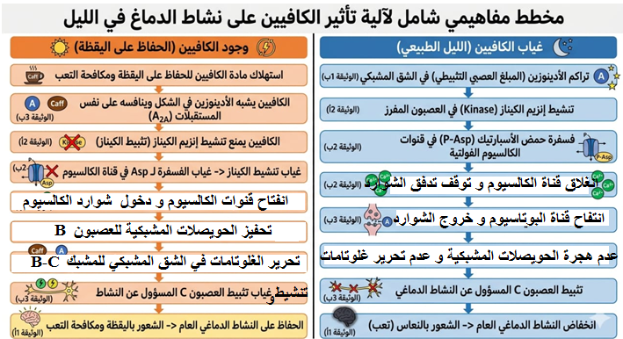

الاجابة النموذجية | التنقيط
الموضوع الثاني :  التمرين الأول:( 05ن)  - تسمية البيانات وتحديد الأدوار:  (1) (2 (3) (4) (5)  جزيئة ADN إنزيمARNبوليميراز ريبونكليوتيدات حرة ARNm السلسلة المستنسخة  (6) (7) (8 (9) (10)  متعددببتيد(بروتين) ARN t رابطة ببتيدية حمض اميني رامزة مضادة  (11 ريبوزوم  *دور العنصر (4) "ARNm": وسيط جزيئي ينقل نسخة من المعلومة الوراثية من النواة إلى الهيولى، حيث يحدد تتابع رامزاته نوع وترتيب وعدد الأحماض الأمينية في البروتين.  *دور العنصر (10) الرامزة المضادة  التعرف النوعي: تسمح بجزيء الـ tRNA بالتعرف على رامزة الـ mRNA الموافقة لها عن طريق التكامل بين القواعد الآزوتية (التكامل بين القواعد: A مع U و C مع G).  ضمان الدقة الوراثية: من خلال هذا التعرف، تضمن الرامزة المضادة وضع الحمض الأميني المناسب في مكانه المحدد بدقة داخل السلسلة الببتيدية المتشكلة، وفقاً لترتيب الرامزات على شريط ARNm.  التثبيت المؤقت: تسمح بربط جزيء الـ ARNt بموقع القراءة في الريبوزوم لفترة كافية تسمح بتشكل الرابطة الببتيدية بين الأحماض الأمينية.( ذكر دور واحد يكفي )  - النص العلمي:  المقدمة:  تتوقف الخصائص الوظيفية للبروتينات على بنيتها الفراغية الطبيعية التي تحددها روابط كيميائية تنشأ بين أحماض أمينية محددة ومتموضعة بطريقة دقيقة. غير أن حدوث طفرات وراثية قد يؤدي إلى تغيرات بنيوية ، خاصة عند ظهور رامزات توقف مبكرة. فكيف يؤدي استبدال قاعدة واحدة وظهور الرامزة (UAG) إلى فقدان بروتين الأنسولين لوظيفته الحيوية ومستوياته البنيوية؟  العرض:  - يتم التعبير المورثي عن بروتين الأنسولين عبر مرحلتي النسخ والترجمة، حيث يحدد تتابع النكليوتيدات في المورثة تتابعاً دقيقاً للأحماض الأمينية في السلسلة الببتيدية، وهو ما يمنح البروتين القدرة على الالتفاف واكتساب بنية فراغية محددة.  - في الحالة الطبيعية، تضمن عملية الترجمة وصول الريبوزوم إلى نهاية الرسالة المشفرة، مما يسمح بتشكل سلسلة ببتيدية كاملة الطول، قادرة على تشكيل روابط كيميائية (مثل الجسور ثنائية الكبريت، الروابط الهيدروجينية، والشاردية) بين جذور أحماض أمينية محددة. هذه الروابط هي المسؤولة عن استقرار البنية الثالثية الوظيفية للأنسولين (الممثلة في الشكل ب)، مما يسمح له بالارتباط بمستقبلاته الغشائية وتنظيم نسبة السكر في الدم.  - أما عند حدوث طفرة استبدال في الرامزة رقم 20 وتحولها إلى رامزة توقف (UAG)، فإن عملية الترجمة تتوقف مبكراً عند هذا المستوى. يؤدي ذلك إلى إنتاج سلسلة ببتيدية قصيرة (مبتورة) تفتقد لجزء كبير من تتابع أحماضها الأمينية الأصلية. هذا الخلل يتسبب في:  - على المستوى البنيوي: غياب الأحماض الأمينية الضرورية لتشكيل الروابط الكيميائية المسؤولة عن طي السلسلة واستقرار بنيتها. وبالتالي، يفقد البروتين بنيته الفراغية الثالثية الوظيفية ويصبح مجرد سلسلة ببتيدية غير مطوية أو ذات بنية غير طبيعية.  - على المستوى الوظيفي: يؤدي فقدان البنية الفراغية المميز إلى غياب الموقع الفعال أو مناطق الارتباط النوعية، مما يجعل الأنسولين غير قادر على أداء دوره الحيوي في الجسم.  الخاتمة:  إن أي خلل في تتابع النكليوتيدات، خاصة النوع الذي يؤدي إلى ظهور رامزة توقف مبكرة، يتسبب في إنتاج بروتين غير مكتمل بنيوياً، مما يؤدي حتماً إلى فقدان التخصص الوظيفي وظهور اختلالات صحية نتيجة غياب الدور الحيوي لذلك البروتين.  التمرين الثاني (7 ن) :  الجزء الأول:  إثبات :  1) الضوء لوحده لا يكفي لعمل التيلاكويد:  نتائج الوثيقة (1) تبين أنه قبل اللحظة t1 وخلال فترة الظلام سجلنا تناقص تركيز الأكسجين راجع الى استهلاكه خلال نشاط الميتوكوندري وعدم تحريره من طرف التيلاكويد لغياب شروط عملها.  * رغم تعريض المعلق للضوء خلال الفترة التي تسبق t1 يستمر التناقص.  * الزيادة في تركيز الأكسجين والتي تعبر عن نشاط التيلاكويد لم يتم تسجيلها إلا بعد إضافة Fe3+ (المستقبل الالكترونات المؤكسد).  و منه نثبت أن : الضوء لوحده لا يكفي لعمل التيلاكويد.  2)- Fe3+ لوحده غير كافٍ لعمل التيلاكوئيد وانطلاق الأكسجين:  من الوثيقة 1: خلال اللحظة t5 والتي تزامنت مع فترة ظلام ورغم إضافة المستقبل يستمر تناقص الأكسجين خلال الفترة من t5 إلى t6.  * يسمح تعريض المعلق للضوء عند اللحظة7 t بزيادة في تركيز الأكسجين راجع لتحريره خلال نشاط التيلاكويد.  ومنه : Fe3+ لوحده لا يكفي لعمل التيلاكويد.  3) نفاذ Fe3+ ينتج عنه توقف التحلل الضوئي للماء:  من الوثيقة 1: خلال اللحظة t2 والتي تزامنت مع نفاذ Fe3+ من خلال إرجاعه إلى Fe2+ سجلنا تناقص تركيز الأكسجين راجع لتوقف تحريره خلال أكسدة الماء، كما أن الزيادة لم تحدث إلا بعد الإضافة المتجددة لـ Fe3+.  ومنه : نفاذ R+ ( مستقبل الالكترونات المؤكسد ) ينتج عنه توقف التحلل الضوئي للماء.  2- تحليل الوثيقة (2):  تمثل الوثيقة (2) معطيات تجريبية ونتائجها تمت على أجزاء مختلفة من الصانعات الخضراء (صانعات خضراء كاملة وتيلاكويدات معزولة ومكونات الحشوة) في غياب وفي وجود مركب Heparin حيث نلاحظ:  * من مقارنة نتائج الوسطين 1 و 2 يتوصل التلميذ إلى أن: مركب Heparin يعرقل دمج CO2.  * من مقارنة نتائج الوسطين 3 و 2 يتوصل التلميذ إلى أن: مركب Heparin لا يستهدف تفاعلات المرحلة الكيموحيوية.  * من مقارنة نتائج الوسطين 4 و 5 يتوصل التلميذ إلى أن: مركب Heparin يستهدف تفاعلات المرحلة الكيموضوئية.  الاستنتاج:  تأثير مركب الـ Heparin غير مرتبط بعرقلة تفاعلات المرحلة الكيموحيوية بل يثبط حدوث تفاعلات المرحلة الكيموضوئية مما يمنع تشكل النواتج ودمج CO2.  الجزء الثاني:  - شرح تأثير النفايات الطبية على المحاصيل الزراعية:  استغلال الوثيقة (3-أ): من خلال استغلال الوثيقة (3-أ) يتوصل التلميذ إلى:  الاستنتاج 1: مركب Heparin يعرقل إرجاع NADP+.  استغلال الوثيقة (3-ب): من خلال استغلال الوثيقة (3ب) يتوصل التلميذ إلى:  الاستنتاج 2: مركب Heparin يستهدف الإنزيم المتدخل في إرجاع NADP+ على مستوى السلسلة التركيبية الضوئية.  استغلال الوثيقة (3-ج): من خلال استغلال الوثيقة (3-ج) يتوصل التلميذ إلى:  الاستنتاج 3: مركب Heparin يثبط الإنزيم المتدخل في إرجاع مركب NADP+ وهو (ferredoxin-NADP+ reductase) بمنافسة NADP+ على موقعه الفعال.  الربط : الشرح  يتبين من خلال النتائج المتوصل إليها ما يلي:  مركب Heparin تأثيره غير مرتبط باستهداف تفاعلات المرحلة الكيموحيوية بل يستهدف المرحلة الكيموضوئية من خلال عرقلة نشاط أحد مكونات السلسلة التركيبية الضوئية المتمثل في إنزيم ferredoxin-NADP+ reductase المتدخل في إرجاع NADP+، حيث ينافس هذا الأخير على موقعه الفعال وهو ما ينتج عنه عدم تشكل أحد نواتج المرحلة الكيموضوئية (NADPH,H+)، ومنه غياب تفاعلات المرحلة الكيموحيوية وعدم دمج غاز CO2 وعدم تركيب المادة العضوية ومنه موت النبات.  * تبرر هذه النتائج خطورة بعض النفايات الطبية مثل مركب Heparin على المحاصيل الزراعية والتقليل من وتيرة نموها.  2- الحل:  * تمرير وتفريغ النفايات الطبية بعيداً عن البيئات الزراعية.  التمرين الثالث (8 ن) :  - الجزء الأول: تبيان سبب تراجع كفاءة خلايا CAR-T واقتراح الفرضية  1. استغلال الوثيقة (1):  من الشكل (أ): نلاحظ أن خلايا LTc العادية تتعرف على الخلية السرطانية بفضل التكامل البنيوي بين TCR الخاص بها و المعقد ببتيد مستضدي – CMH I (تعرف مزدوج). بينما خلايا CAR-T المعدلة وراثياً تمتلك مستقبلاً اصطناعياً يسمح لها بالتعرف المباشر على المستضدات السطحية للخلية السرطانية دون الحاجة لـ CMH، مما يؤدي في الحالتين إلى تحفيز الخلية وتخريب الخلية السرطانية بإفراز البيرفورين والغرانزيم.  الاستنتاج : الخلية CAR-T لها القدرة على التعرف المباشر و لا تشترط التعرف المزدوج على الخلية المصابة لتخربها .  من الشكل (ب): يمثل تغيرات عدد الخلايا السرطانية وخلايا CAR-T النشطة ونسبة بروتين التعب PD-1 بدلالة الزمن.  * في الأيام الأولى (0-7 أيام): يتزايد عدد خلايا CAR-T النشطة مما يؤدي لتناقص سريع في عدد الخلايا السرطانية.  * بعد اليوم السابع: يبدأ عدد خلايا CAR-T النشطة في التناقص، ويصاحب ذلك ارتفاع حاد في نسبة التعبير عن بروتين التعب PD-1 (تصل لـ 100% في اليوم 35)، مما يؤدي لعودة تكاثر الخلايا السرطانية من جديد.  الاستنتاج : بروتين التعب PD-1يثبط عمل و نشاط CAR-T  *من الشكل (ج): نلاحظ أن التحفيز المتكرر (أكثر من مرة) لـ CAR-T عبر مستضدات الخلية السرطانية يحفز تعبير المورثي للمورثة المسؤولة عن تركيب بروتين PD-1 وظهوره على غشاء الخلية.  *الاستنتاج: التحفيز المستمر والمتكرر لخلايا CAR-T يؤدي إلى ظهور بروتين التعب PD-1 على غشائها،  2. الشرح (تراجع الكفاءة والمشكلة):  تتراجع كفاءة خلايا CAR-T نتيجة تعرضها لتحفيز مستمر من طرف المستضدات السرطانية حيث يحدث تكامل بنيوي مع مستقبلها الغشائي و المستضدات المعروضة على سطح غشاء الخلية السرطانية ، هذا التحفيز الدائم يؤدي إلى تنشيط مورثات بروتين PD-1فيتم تركيبها و عرضها على سطح غشاء الخليةCAR-T . يعمل هذا البروتين كمستقبل مثبط، حيث يؤدي ظهوره المكثف على الغشاء إلى دخول الخلية في حالة استنزاف خلوي، فتتوقف عن إفراز العناصر الدفاعية (بيرفورين..) وتفقد قدرتها على القضاء على السرطان.  المشكلة العلمية: ما هو سبب عجز الجهاز المناعي في القضاء النهائي على السرطان في هذه الحالة ؟  - . اقتراح الفرضية:  - يمكن رفع كفاءة العلاج بمنح خلايا CAR-T "فترات راحة" مؤقتة من التحفيز المستمر، مما يمنع تعبير بروتين PD-1 ويحافظ على حيويتها. (أو: منع ارتباط أو تركيب بروتين PD-1 باستخدام وسائط كيميائية).  الجزء الثاني: شرح آلية عمل دواء Venetoclax والمصادقة على الفرضية  1. استغلال الوثيقة (2):  من الشكل (أ): يظهر أن مستقبل DROP-CAR مصمم هندسياً من أجزاء منفصلة ترتبط ببعضها بواسطة "بروتينات رابطة مهجنة PPI".  *في غياب الدواء: تكون الأجزاء مرتبطة، مما يسمح بنقل إشارة التحفيز عند التعرف على المستضد.  *في وجود دواء Venetoclax: يتثبت الدواء على البروتينات الرابطة فيفصل أجزاء المستقبل عن بعضها، مما يؤدي لتوقف انتقال إشارة التحفيز فوراً ودخول الخلية في "حالة راحة مؤقتة".  الاستنتاج : الدواء يوقف عمل الخلية DROP-CAR بتغيير بنية مستقبلها و منعه من التعرف على المستضدد السرطاني و بالتالي منع تحفيزها على تخريب الخلية السرطانية .  من الشكل (ب):** مقارنة بين التحفيز المزمن (التقليدي) والتحفيز المتقطع (بواسطة DROP-CAR + الدواء):  - في التحفيز المزمن: نلاحظ تعبيراً مستمراً لـ PD-1 (يصل لـ 100% في اليوم 14) مما يؤدي للإفلات المناعي للسرطان.  في التحفيز المتقطع (حقن الدواء ثم سحبه): نلاحظ أن نسبة PD-1 تبقى منخفضة جداً (قريبة من 0%)و كذلك نشاط الخلايا DROP-CAR ، وعند سحب الدواء (اليوم 7) تستعيد الخلايا نشاطها العالي وتستمر في مهاجمة السرطان بكفاءة عالية (استعادة النشاط) دون ان يحدث تركيب لبروتين PD-1 .  الاستنتاج :  يسمح سحب الدواء باستعادة بنية مستقبل DROP-CAR الوظيفية و بالتالي تعود الخلايا DROP-CAR إلى نشاطها الطبيعي DROP-CAR في غيابه كما يسمح بايقاف التحفيز المستمر للخلايا DROP-CAR و بالتالي يمنع تركيب بروتين PD-1 عندها .  - الربط:  يسمح دواء Venetoclax بالتحكم في نشاط خلايا DROP-CAR زمنياً. فعند حقنه، يعمل كمثبط ميكانيكي يفصل مكونات المستقبل، مما يقطع إشارة التنشيط ويمنح الخلية "فترة راحة". هذه الاستراحة تمنع التراكم الحيوي لبروتين التعب PD-1 على الغشاء. وبسحب الدواء، تعود مكونات المستقبل للارتباط وتباشر الخلية مهامها في تخريب الخلية السرطانية بكفاءة متجددة، مما يمنع ظاهرة "الاستنزاف الخلوي" ويحرم الخلايا السرطانية من فرصة "الإفلات المناعي".  . المصادقة على الفرضية:  بما أن النتائج أثبتت أن "الراحة المؤقتة" المبرمجة بواسطة الدواء منعت ظهور بروتين PD-1 وحافظت على فعالية الخلايا المناعية، فإن هذا يصادق على صحة الفرضية المقترحة.  الجزء الثالث:  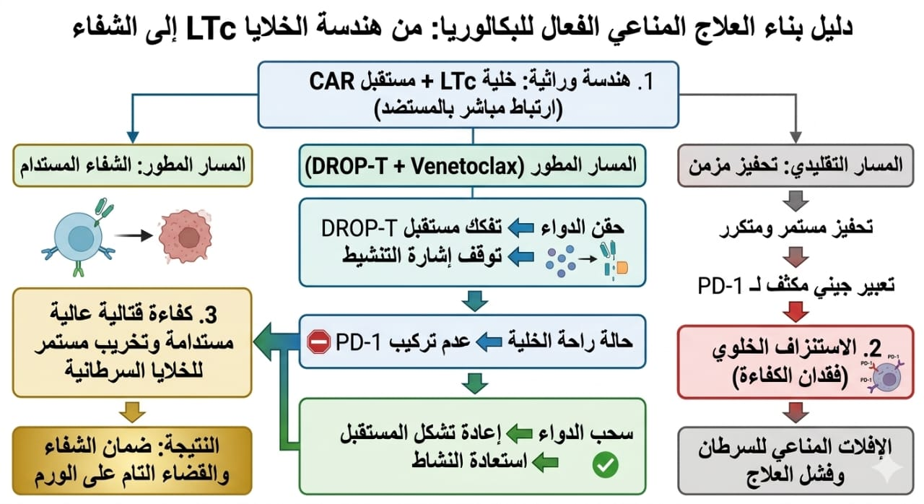 | 0,125 X11  1.5ن  0,25  0,25  0,5  0,5  0.5  0,5  0,25  0,25  0,5  0.5  0,5  0,5  1  3  1  0,5  0,5  0,75  0,5  1  0,25  0,5  1  1  1  1,5

